С 01 января 2018 года на первого и второго родившегося ребенка государство начнет выплачивать новые виды ежемесячных выплат.
Ежемесячная выплата будет выплачиваться ежемесячно с месяца рождения ребенка до 1,5 лет в размере прожиточного минимума.

Размер ежемесячной выплаты в Пензенской области будет составлять
9 470 рублей.

Новая ежемесячная выплата будет выплачиваться только на первого ребенка, родившегося начиная с 01 января 2018 года.
Если это уже второй ребенок в вашей семье, то данная выплата будет осуществляться за счет материнского капитала.

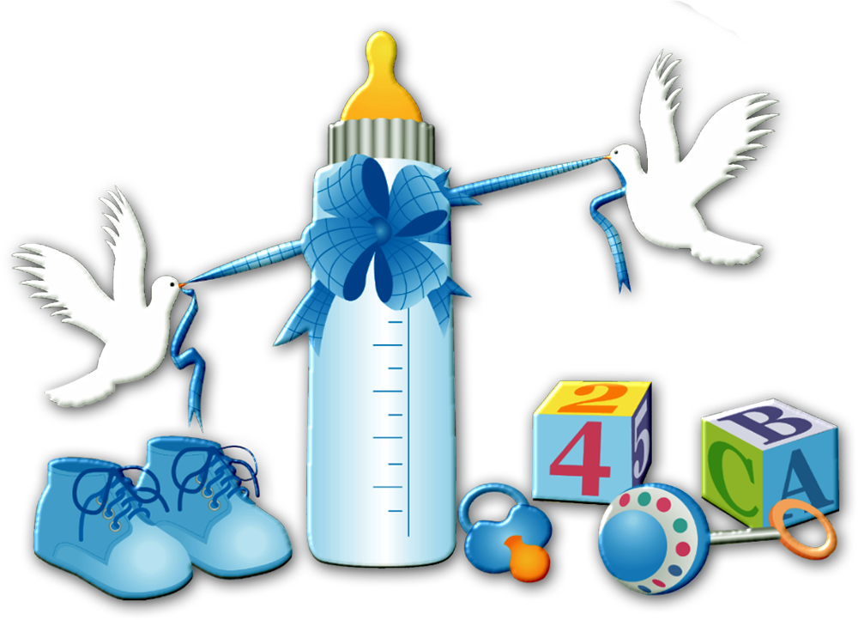

Для этого нужно подать соответствующее заявление в территориальный орган Пенсионного фонда Российской Федерации.

Кто может получить новые ежемесячные выплаты пособие в 2018 году:
граждане Российской Федерации

- ребенок должен быть рожден или усыновлен начиная с 1 января 2018 года;

- ребенок должен быть первым в семье и являться гражданином Российской Федерации;

- размер среднедушевого дохода семьи на одного человека не должен превышать 150% размера прожиточного минимума (14 656,50 руб.) трудоспособного населения за 2 квартал прошлого года.

Документы:

- Заявление о назначении выплаты
- Свидетельство о рождении
- Информация о расчетном счете в банке
- Справка о доходах каждого члена семьи за 12 месяцев предшествующих обращению
- Справка о составе семьи

Учитываются:
несовершеннолетние дети, родители детей и их супруги.

Не учитываются:
лица, отбывающие наказание, проходящие принудительное лечение, лишенные родительских прав.

Рождение близнецов
Если у вас родилось два и более ребенка, то ежемесячная выплата положена только одному из них. На второго можно оформить ежемесячную выплату из материнского капитала. Заявление о ежемесячном пособие на второго ребенка подается в ПФР вместе с заявлением об оформлении материнского капитала.

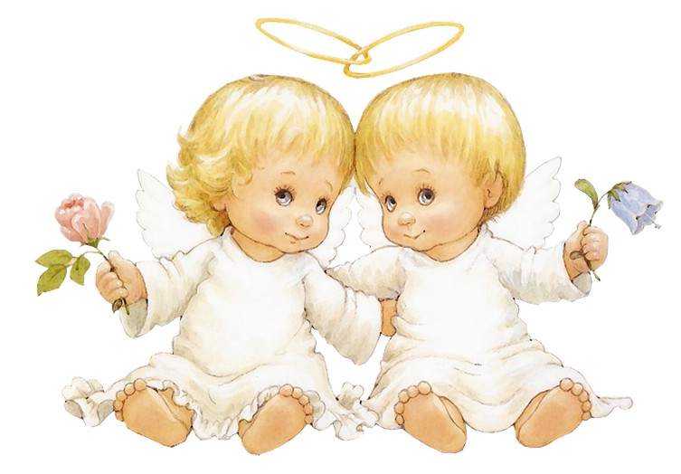

Заявление о назначении ежемесячной выплаты на первенца подается в органы социальной защиты населения по месту жительства
или МФЦ

Министерство труда, социальной защиты и демографии
Пензенской области

НОВЫЙ ВИД ВЫПЛАТ НА ПЕРВОГО И ВТОРОГО РЕБЕНКА
С 2018 ГОДА
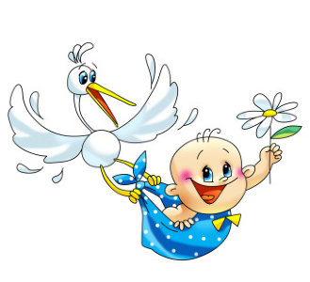

2018 год

